Confiture de banane
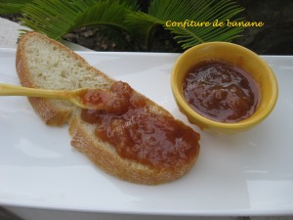 Pour 5 pots moyens
- 1,200 kg de bananes mûres
- 750 g de cassonade
- 300 ml d'eau
- 3 citrons verts
- 1 càc de cannelle en poudre
- 3 gousses de vanille
- ½ cm de racine de gingembre (1)
- 25 ml de rhum (2)
Recueillir le jus des 3 citrons.
Fendre les gousses de vanille en deux dans le sens de la longueur.
Rassembler dans une casserole, l'eau, le sucre, le jus des citrons, la cannelle et les gousses de vanille et le gingembre râpé (1).
Porter à ébullition puis laisser frémir en remuant de temps en temps pendant une quinzaine de minutes jusqu'à ce que le sirop nappe la cuillère.
Pendant ce temps, éplucher les bananes (J'ai obtenu 740 g de chair) et les couper en dés.
Lorsque le sirop est prêt, ajouter les bananes.
Laisser cuire pendant 15 minutes environ, pour que les fruits soient cuits et que la confiture s'épaississe.
Pendant ce temps, stériliser les pots de confiture.
Retirer les gousses de vanille et ajouter le rhum (2).
Je n'aime pas trop retrouver de gros morceaux dans la confiture, alors, j'ai donné un petit coup de mixeur plongeant, mais ça c'est juste mon goût...

